職員一覧

|  |  |  |  |  |  |  |  |
| --- | --- | --- | --- | --- | --- | --- | --- |
| Ｎｏ | 職　名 | 氏　　名 | 主任・担任・担当等 | Ｎｏ | 職　名 | 氏　　名 | 主任・担任・担当等 |
| 1 | 校　長 | 中田　伸幸 |  | 11 | 教　諭 | 飯島　一樹 | ４年１組 |
| 2 | 教　頭 | 関口　幸治 | 地域連携教員 | 12 | 教　諭 | 山内　恵里 | １年１組 |
| 3 | 教　諭 | 大岡　　裕 | 教務主任 | 1３ | 教　諭 | 廣瀬　汐音 | 2年１組 |
| 4 | 教　諭 | 篠﨑　智子 | 通級指導教室担当 | 1４ | 養護教諭 | 藤布利恵子 | 保健主事 |
| 5 | 教　諭 | 熊倉　洋子 | 特別支援学級２組(主任) | 1５ | 主　事 | 三好　理絵 |  |
| 6 | 教　諭 | 渡邊　一利 | ＴＴ　児童指導主任 | 16 | 学校支援員 | 坂巻　幸子 |  |
| ７ | 教　諭 | 畠山友美子 | 3年１組・道徳推進教師 | 17 | 図書館事務 | 吉村　文江 |  |
| ８ | 教　諭 | 大宮　真弓 | 特別支援学級１組 | １８ | 技能員 | 神田　延久 |  |
| ９ | 教　諭 | 関谷　愉子 | ５年１組・学習指導主任 |  |  |  |  |
| 10 | 教　諭 | 福田　　智 | ６年１組・体育主任 |  |  |  |  |

日課

児童数・ＰＴＡ会員数　５/1現在

|  |  |
| --- | --- |
| 朝の活動 | ８：１０～　８：２０ |
| 朝の会 | ８：２０～　８：３０ |
| １校時 | ８：３５～　９：２０ |
| ２校時 | ９：２５～１０：１０ |
| 業間・清掃 | １０：１５～１０：３０ |
| 休み時間 | １０：３０～１０：４５ |
| ３校時 | １０：５０～１１：３５ |
| ４校時 | １１：４０～１２：２５ |
| 給食 | １２：２５～１３：０５ |
| 昼休み | １３：１０～１３：３５ |
| 清掃 | １３：４０～１３：５５ |
| ５校時 | １４：００～１４：４５ |
| 帰りの会 | １４：４５～１４：５５ |
| ６校時 | １５：００～１５：４５ |
| 下校準備 | １５：４５～１５：５０ |
| 下校 | ５校時　15：10　６校時16：00 |

|  |  |  |  |  |  |
| --- | --- | --- | --- | --- | --- |
| 学 年 | 学 級 | 在　籍　数 | |  |  |
|  |  | 男 子 | 女 子 | 合計 | Ｐ会員 |
| １年 | １組 | 1５ | １８ | ３３ | １１ |
| ２年 | １組 | １３ | 1４ | ２７ | １６ |
| ３年 | １組 | １５ | 1０ | ２５ | １９ |
| 4年 | １組 | ２２（２３） | １３（１４） | ３５（３７） | ２９ |
| ５年 | １組 | １２（１４） | １４ | ２６（２８） | ２４ |
| 6年 | １組 | １６ | １５ | ３１ | ３１ |
| 特別  支援 | １組 | ２ | １ | ３ | （３） |
| ２組 | １ | ０ | １ | （１） |
| 総　　計 | | ９６ | ８５ | １８１ | １３０ |

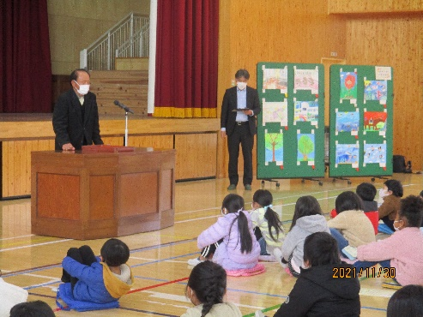

学力向上推進研究

小中合同あいさつ運動

刑部人表彰式

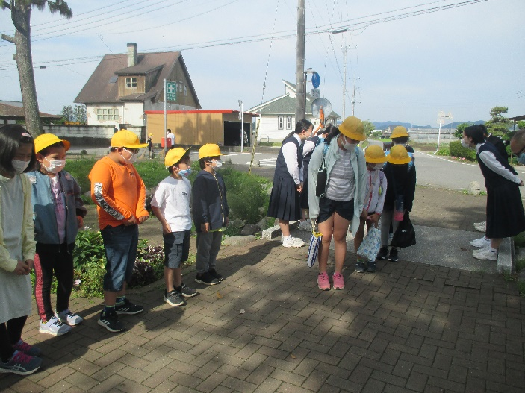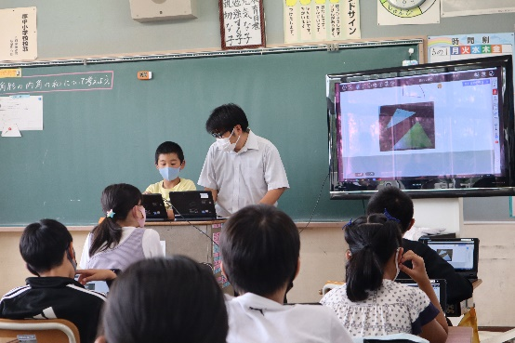

**令和４年度 学校経営方針**

**１　経営理念**

教育の目的は児童生徒の人格の完成にある（教育基本法第1条）。小学校においては、義務教育の基礎を施すことを目的とする（学校教育法第29条）。小学校は児童の人格の完成の基礎、すなわち「生きる力」の基礎を培う教育の場である。

本校では、人格の完成の基礎を伸ばす子どもの姿を「よりよい自分になる」姿ととらえ、そのために「自分を見つめ直し」よく考えさせたい。そしてそれを促進させる学校経営を

自分を見つめ直し、よりよい自分になる学校

の経営理念のもと行っていく。経営理念具現化の進捗状況を学校経営戦略会議で見とり、随時学校経営に反映させていく。

**２　教育目標**

人格の完成は知・徳・体の調和によって成り立つ。そこで、本校の教育目標を

元気な子　勉強する子　親切な子

とする。元気な子は体育の面、勉強する子は知育の面、親切な子は徳育の面の目標である。元気な子の実現のために体づくり部、勉強する子の実現のために頭づくり部、親切な子の実現のために心づくり部を指導部に置く。

**３　目指す児童像**

目指す児童像は児童の合言葉として定着している「いえなか」とする。

**い つでも　　（生きる力－　知・徳・体が統合した姿　　　　　）**

**え がお　　　（　 体　 －　健康安全と体力　「元気な子」　　）**

**な かよく　　（　 徳　 －　豊かな人間性　　「親切な子」　　）**

**か んがえる　（　 知　 －　確かな学力　　　「勉強する子」　）**

**（　生きる力　－　常に知・徳・体を高めようとする姿勢　）**

笑顔を絶やさず元気で、だれとでも仲良くでき、自分の考えを持ちながら授業に参加する。そのような姿が日常的に見られるよう教育実践を進めていく。

**４　本年度の重点**

目指す児童像を実現するために、次の5つの重点項目を定め、本年度の学校経営を進めていく。

(１) 内発的動機づけを重視した学習指導の実践（主に頭づくり部が担当）

(２) 自分も友達も大切にする心を育てる児童指導・道徳指導の充実（主に心づくり部が担当）

(３) 自助と共助を目指した安全指導と自分を鍛える体力づくりの推進（主に体づくり部が担当）

(４) 教職員の創意を生かした学校づくりの実現

(５) 地域・保護者・都賀地区小中学校とともに歩む一貫教育の継続